МИНИСТЕРСТВО НАУКИ И ВЫСШЕГО ОБРАЗОВАНИЯ РОССИЙСКОЙ ФЕДЕРАЦИИ
ФЕДЕРАЛЬНОЕ ГОСУДАРСТВЕННОЕ БЮДЖЕТНОЕ ОБРАЗОВАТЕЛЬНОЕ
УЧРЕЖДЕНИЕ ВЫСШЕГО ОБРАЗОВАНИЯ
«ПОВОЛЖСКИЙ ГОСУДАРСТВЕННЫЙ ТЕХНОЛОГИЧЕСКИЙ УНИВЕРСИТЕТ»

Кафедра радиотехники и связи

Отчет по лабораторной работе № 6
«ВВЕДЕНИЕ В CSS3»
Выполнил: студент гр. ИСТ-33
Хуснутдинов Р.З.
Проверил: к.т.н, доцент
Чесноков С.Е.

Дата защиты _____________________
Оценка _________________________

Йошкар-Ола
2025

Цель работы

• Понимание основ CSS3: изучить основные понятия и принципы работы CSS3, ознакомиться с синтаксисом и структурой CSS.
• Применение стилей к HTML-документам: научиться подключать CSS к HTML-документам (внутренние и внешние стили), изучить различные способы применения стилей (по классу, идентификатору, тегу).
• Работа с селекторами и свойствами: освоить различные типы селекторов (теговые, классные, идентификаторы, псевдоклассы и псевдоэлементы), изучить основные свойства
CSS (цвет, фон, шрифты, размеры и отступы).
• Создание макетов с использованием CSS3: научиться использовать Flexbox и Grid для создания адаптивных макетов, понять принципы позиционирования элементов (static,
relative, absolute, fixed), стилизовать различные HTML-элементы.

Задание 1. Сформировать начальную структуру
Эта практическая работа предполагает реализацию страницы с
сайта на котором публикуются различные рецепты. Для реализации страницы нужно воспользоваться начальным шаблоном.
В представленном архиве apple-strudel.zip находится:
• index.html с текстом, который необходимо разметить на
странице.
• /styles/style.css с базовыми стилями, относительно которых
следует добавлять собственные.
• /images/... набор изображений, необходимых для оформления страницы.

В этом задании требуется загрузить все эти элементы в среду разработки

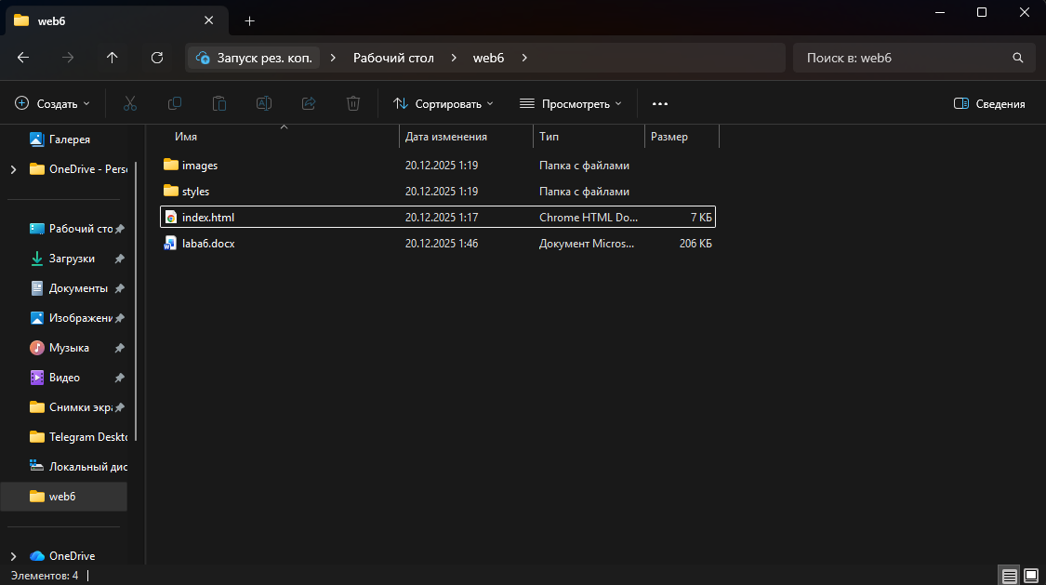

Рисунок 1 – Файлы из распакованного архива

Задание 2. Разметка для позиционирования на экране
Создайте Flexbox-контейнер и настройте выравнивание элементов по горизонтали и вертикали, чтобы внутренний элемент находился точно в центре экрана и занимал 60% ширины. Фон страницы необходимо залить цветом #F5F5F5, фон центральной области залить белым. Необходимо убедиться, что внутренний элемент остается в центре при изменении размеров окна браузера или изменении масштаба отображения.

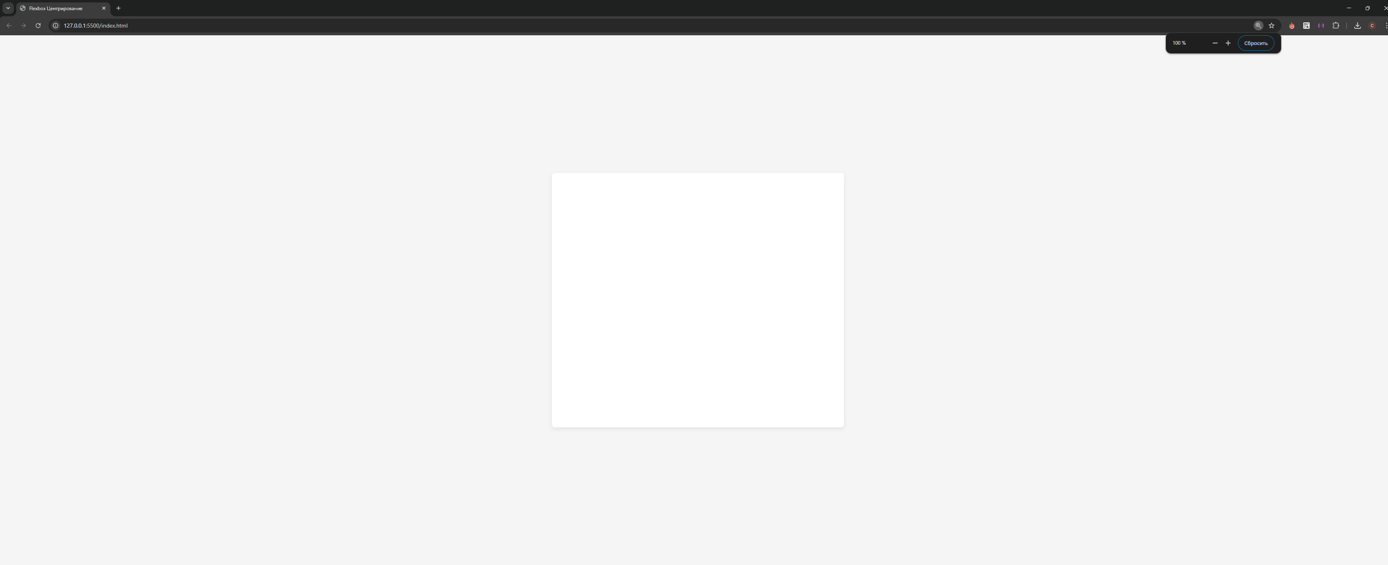

Рисунок 2 – Реализация задания №2 с масштабом 100%

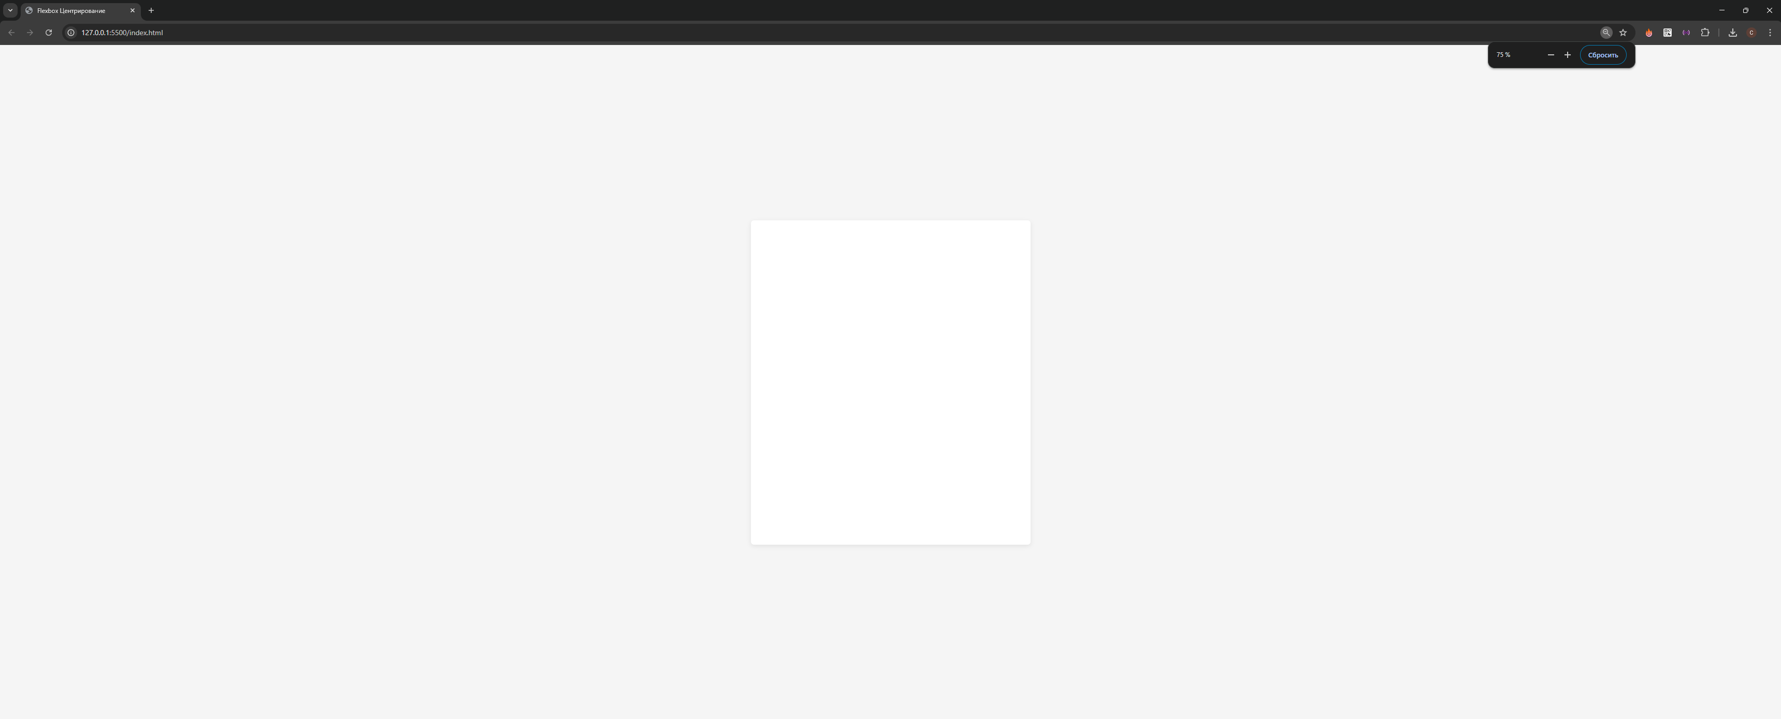

Рисунок 3 – Реализация задания №2 с масштабом 75%
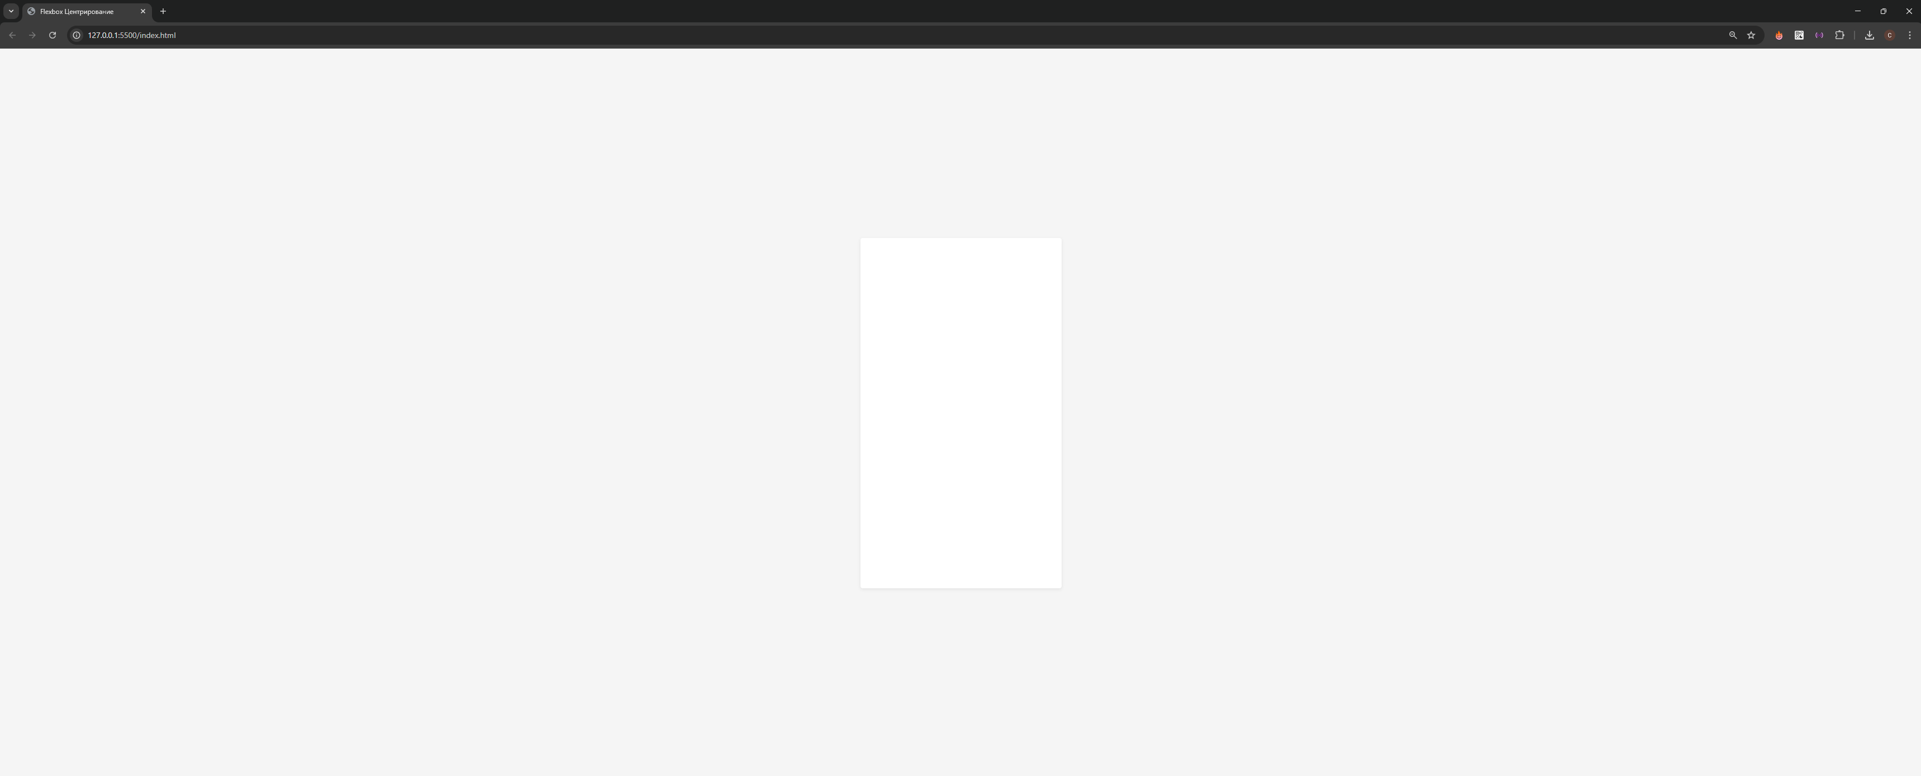

Рисунок 4 – Реализация задания №2 с масштабом 50%

Задание 3 . Добавление заголовка страницы
В верхней части выделенной центральной области разместите изображение apple-header.jpg c наложенной поверх тестовой надписью.



Рисунок 5 – Пример выполнения задания

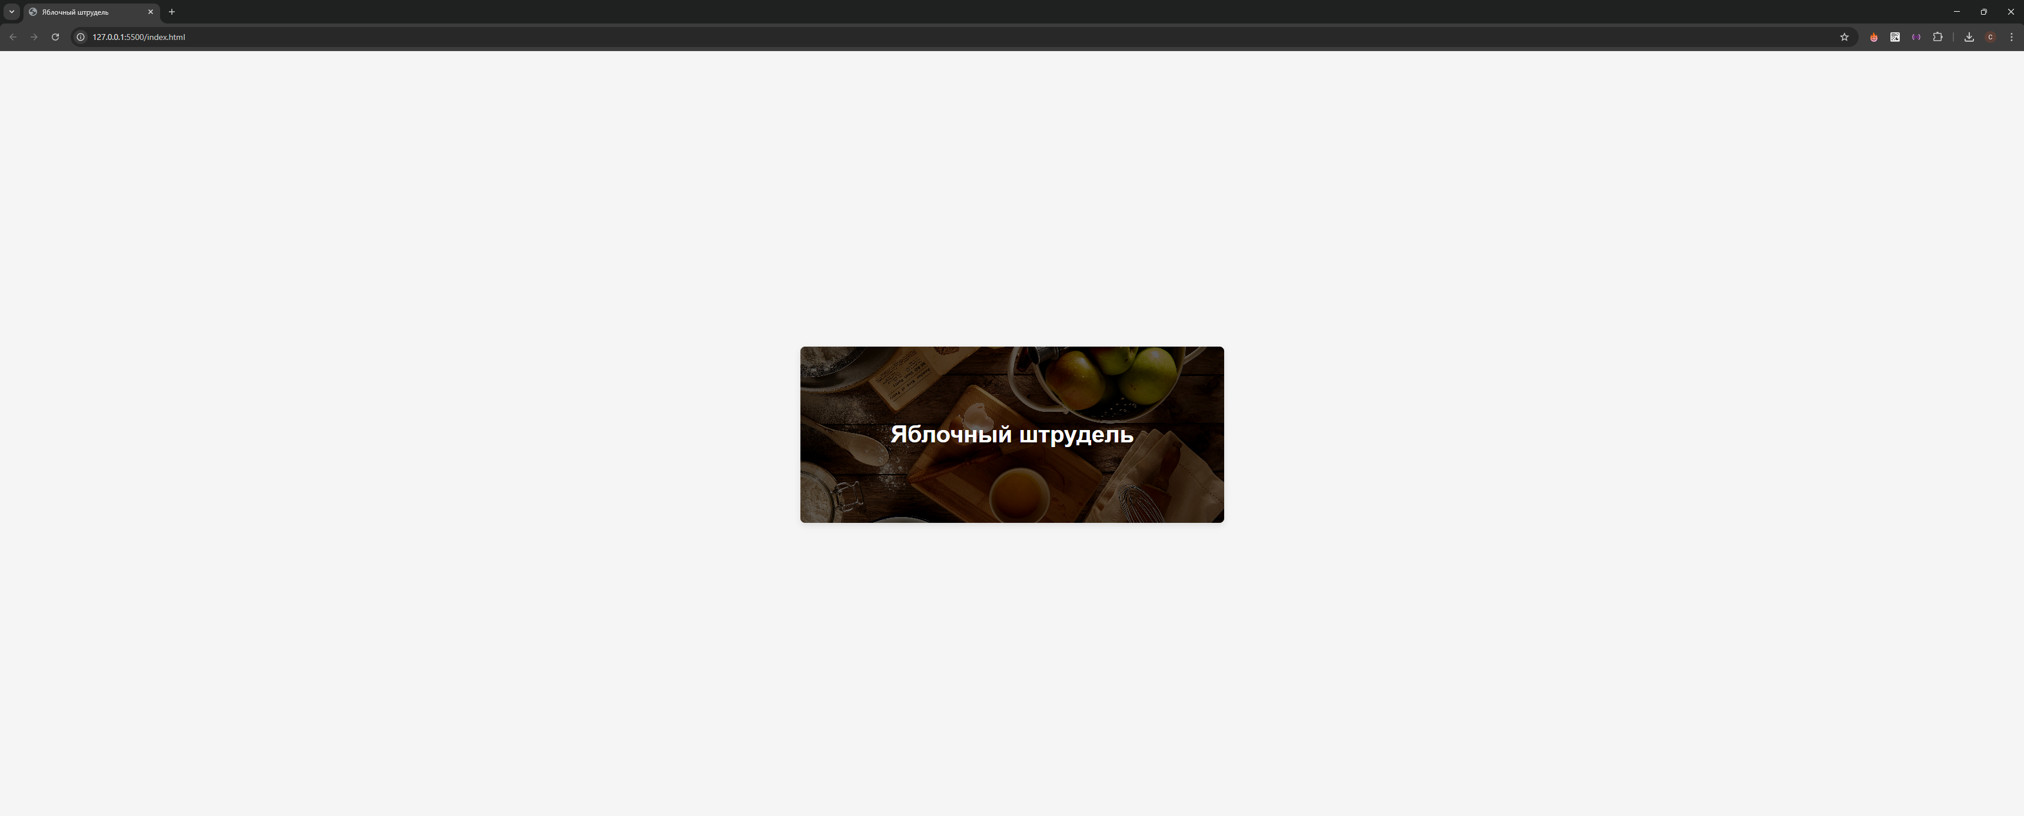

Рисунок 6 – Реализация задания №3

Задание 4. Стилизация основного текста
Сформируйте собственный набор CSS стилей (который следует добавить в файл style.css) для разметки и оформления текстовых блоков так, как показано на рисунке ниже.

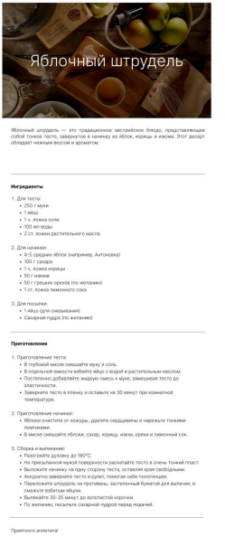

Рисунок 7 – Пример выполнения задания №4
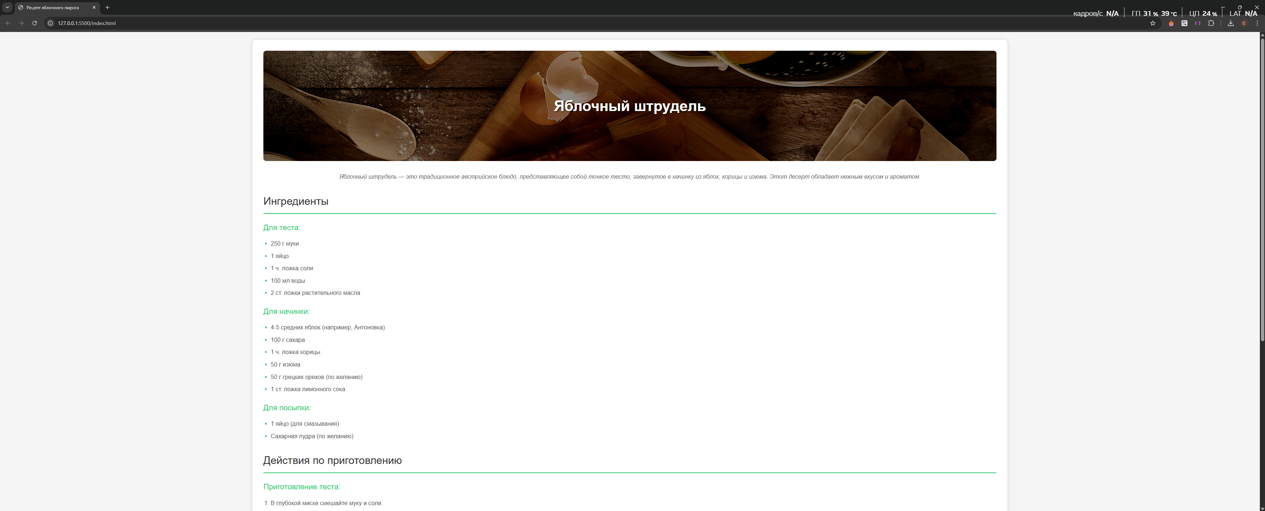

Рисунок 8 – Реализация задания №4

Задание 5. Добавление динамики на страницу
После всех работ, наша страница получилась статичной. Для привлечения внимания, необходимо добавить немного динамики. Сделайте это с помощью информационной панели

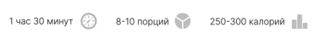

Рисунок 9 – Информационная панель

на которой указано время приготовления блюда, количество порций и количество калорий на одну порцию.
С помощью сервиса Figma выполните прорисовку представленных
иконок в векторе в двух вариантах:
• исходной цветовой гамме (за образец можно взять иконки, размещенные в каталоге /images)
• с использованием цветовых решений

Настройте динамическую замену изображения по наведению указателя мыши на область текста, рядом с иконкой и на саму иконку.

Добавьте информационную панель на страницу, как показано на
рисунке ниже.
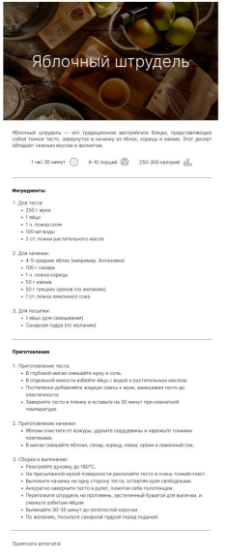

Рисунок 10 – Пример выполненного задания №5

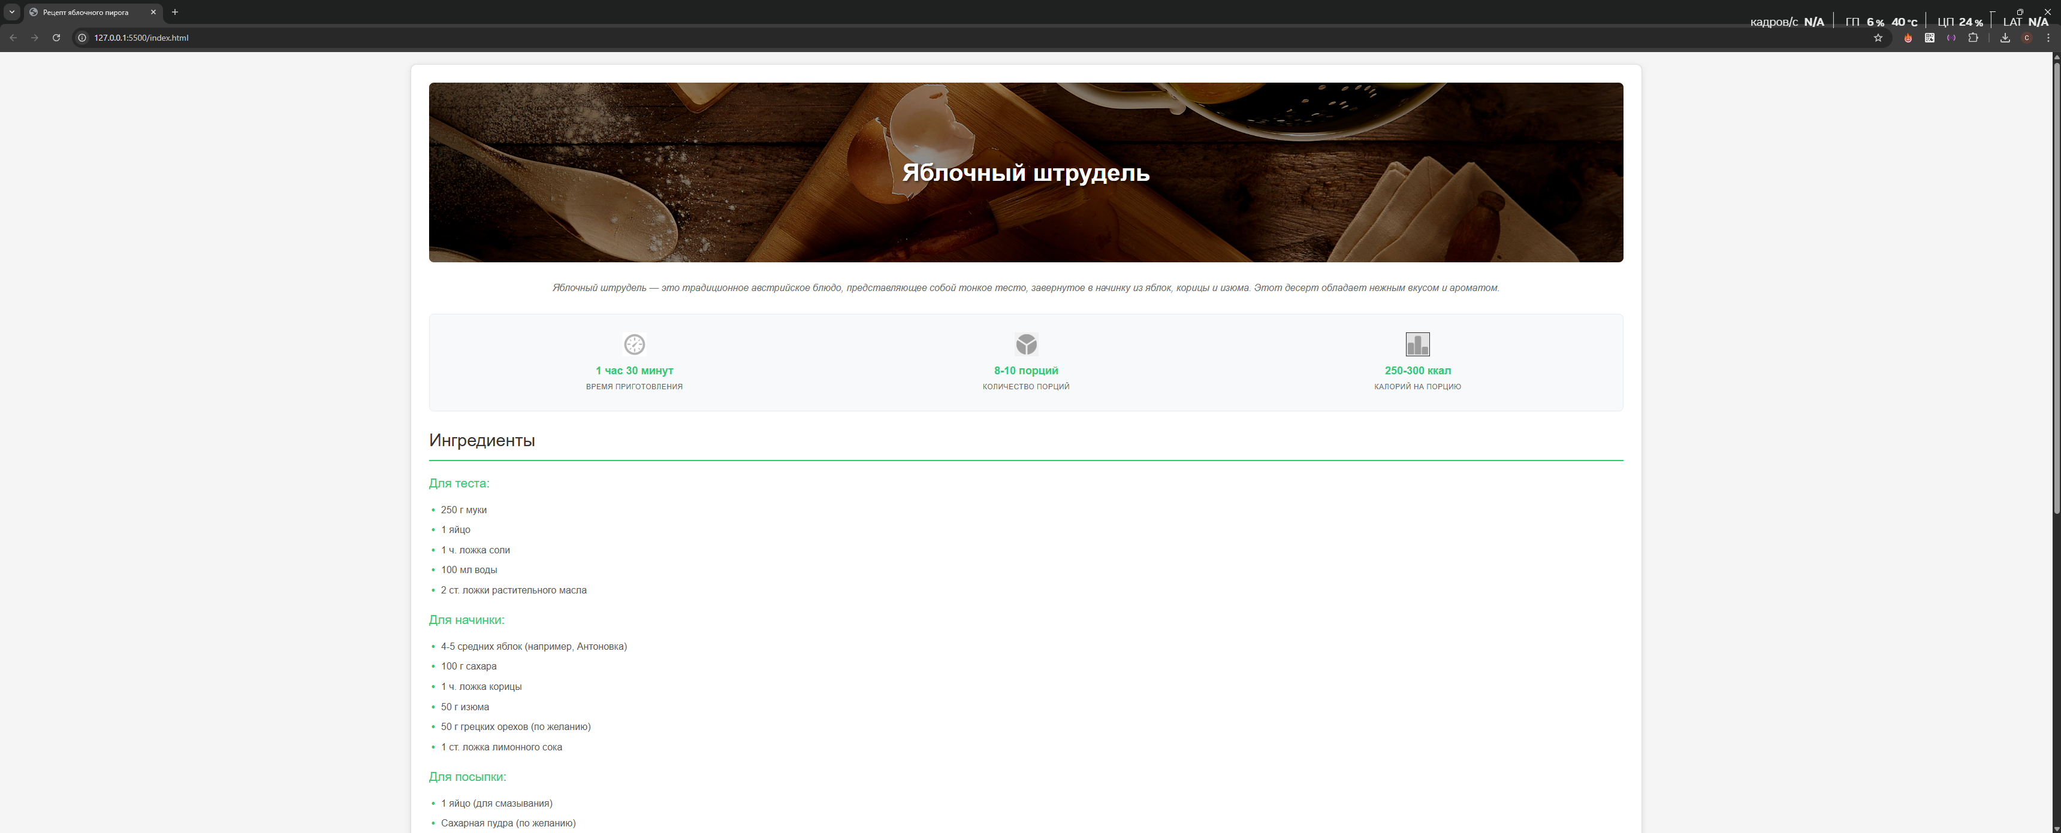

Рисунок 11 – Реализация задания №5

Задание 6. Представление практической работы
Созданную страницу необходимо опубликовать на сервисе GitHub.io и предоставить ссылку (вида https://username.github.io) на законченный и рабочий вариант для
проверки преподавателем.
Последовательность действий для публикации:
1. Зарегистрируйтесь на https://github.com/, если ещё не сделали этого.
2. Создайте новый репозиторий с именем username.github.io, где username — ваш ник на GitHub.
3. Создайте новый файл. Когда репозиторий не пуст, то в верхнем правом углу есть кнопка "Create New File", но сейчас, когда ещё нет ни одного файла, создать первый можно по прямой ссылке https://github.com/username/username.github.io/new/master, где username — ваш ник.
4. Введите имя index.html и скопируйте туда содержание файла index.html.
5. Нажмите кнопку "Commit new file".
6. Повторите то же самое для файла style.css.
7. Подтвердите публикацию на GitHub Pages. В настройках репозитория: Settings -> Раздел Options -> Секция GitHub Pages.
8. Через несколько мгновений страница станет доступна по вашему адресу https://username.github.io
Примечание. Страница должна оставаться доступной по
ссылке до момента проверки работы в курсе. Затем опубликованные материалы можно удалить или заместить следующими работами.
Все созданные элементы (исходные материалы) также нужно поместить в каталог lab-6 на GitHub.

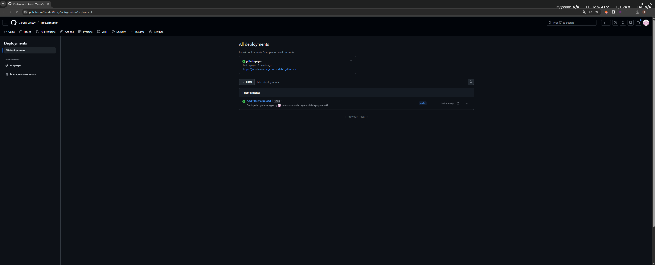

Рисунок 12 – Реализация задания №6

